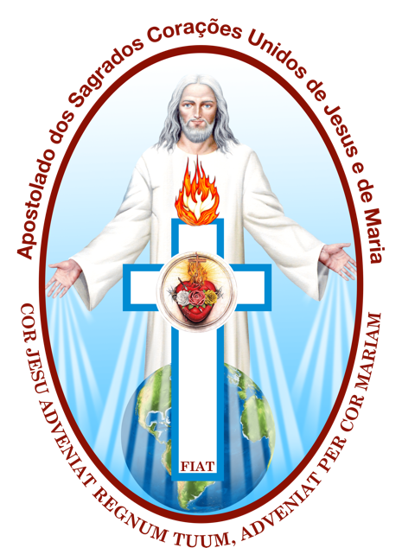
Penitencia e Reparação
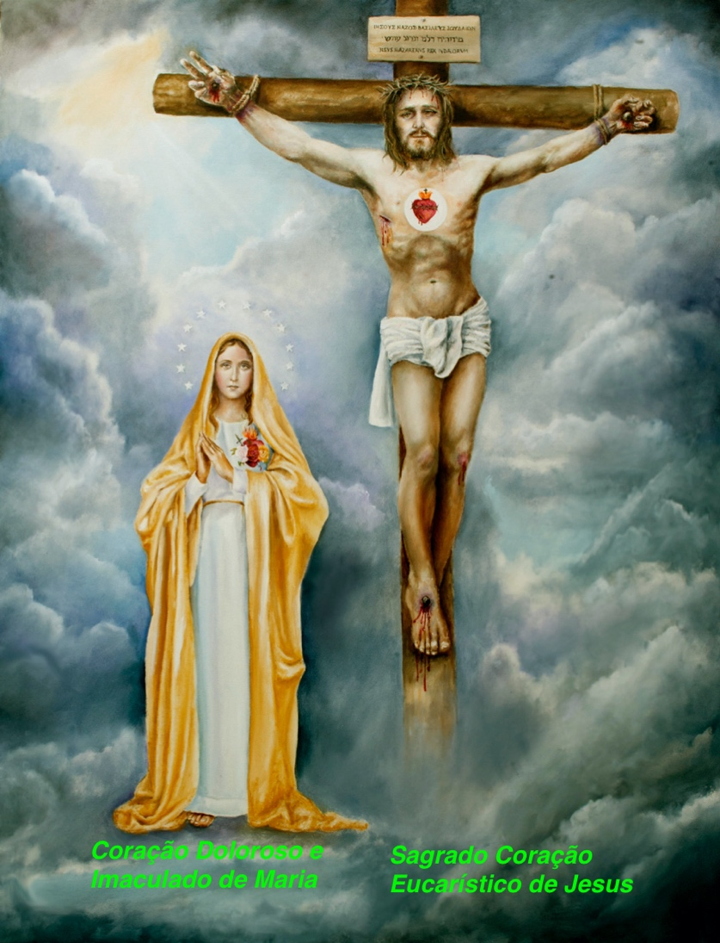
Extratos de alguns Chamados de Amor e Conversão
Do Apostolado dos Sagrados Corações Unidos de Jesus e Maria
= Reparação Parte-3/3 =

Reparação
PARTE 3
13 Outubro 2017 - Chamado de Amor e de Conversão de Deus Pai:
“A Coroa de Reparação à Santíssima Trindade pelos pecadores Me consola e, portanto, aplaca a Divina Justiça. Meu consolador: te amo.”
17 Outubro 2017 - Chamado de Amor e de Conversão do Sagrado Coração de Jesus:
“Meu Coração Eucarístico recebe consolo com a Coroa de Reparação à Santíssima Trindade pelos pecadores.”
14 fevereiro 2017 - Chamado de Amor e de Conversão do Coração Doloroso e Imaculado de Maria:
“(…) Consagra e repara, pequeno meu, este desvio de minha mensagem, que os homens causaram, por ignorar minha mensagem, e não vivê-la. Faça esta oração:
(...) E viver, acolher e obedecer a santa mensagem de Fátima que é: o arrependimento, sacrifício, penitência, reparação e santidade, e consolar assim, aos Santíssimos Corações de Jesus e de Maria.”
De 17 janeiro 2017 - Chamado de Amor e de Conversão do Coração Doloroso e Imaculado de Maria:
“Queridos filhos: que seus corações sejam corações de reparação.”
05 Fevereiro 2017 - Chamado de Amor e de Conversão do Coração Doloroso e Imaculado de Maria
(...)
“Minha Mensagem de Fátima é uma Mensagem de Reparação. Por isso, pequenos: Penitência! Penitência! Penitência!”
10 de fevereiro 2017 - Chamado de Amor e de Conversão do Sagrado Coração Eucarístico de Jesus
(...)
Pequenos: desejo convida-los a que abram seus corações, e escutar o Chamado que Minha Mãe fez em Lourdes: penitência, penitência, penitência.
O Chamado de Lourdes, é um convite à penitência, para que os homens mudem seu coração e voltem para Deus.
A Mãe da Penitência chegou a Lourdes para convidá-los a que voltem seus corações sinceros e dispostos a servir ao Meu Pai.
O Espírito Santo purifica o coração dos que que amamos. Perseverem. Que a penitência seja parte de suas vidas.”

**************

